**DESPRE CCN Nr. 115**

**Vineri,  9 mai 2025, ora 11.00, FAN, sala D01**

**Colocviile Constructorilor de Nave - CCN**

**FAN - ANCONAV - AAN - AGIR Sucursala Galați**

Proiect sponsorizat de Bureau Veritas România

1. **INVITAȚIE**

**Administrația Fluvială a Dunării de Jos R.A. -**

**Vector de dezvoltare a transportului fluvial european**

La Colocviul nr.115, din 9 mai 2025 am invitat Regia Autonomă Administrația Fluvială a Dunării de Jos din Galați să facă o prezentarea activității si proiectelor derulate in cadrul societății. Expunerea va fi făcută domnul inginer **Florin Alexandru Movilă, șeful Departamentului Tehnic**, care va face o prezentare generală a AFDJ RA (scurt istoric, obiectul de activitate, organizare) si proiectele implementate sau aflate in derulare, având ca scop îmbunătățirea infrastructurii de transport naval, in special pe Dunărea navigabila.

AFDJ Galați îndeplinește **funcția de autoritate de cai navigabile pe sectorul romanesc al Dunării** de la intrarea în țară, la km 1.075 până la ieșirea în Marea Neagră, pe brațul Sulina, în rada Sulina, pe brațele navigabile ale Dunării, Borcea, Bala, Macin, Vâlciu, Caleia, pe brațul Chilia cu brațele secundare, pe brațul Sfântul Gheorghe cu canalele de rectificare și pe brațele secundare ale Canalului Sulina, denumite Dunărea Veche.

În calitatea sa de autoritate de căi navigabile și în conformitate cu prevederile Convenției despre regimul navigației pe Dunăre, AFDJ Galați are ca obiect de activitate asigurarea adâncimilor minime de navigație prin dragaje de întreținere, asigurarea semnalizării costiere și plutitoare, efectuarea de măsurători topo hidrografice, efectuarea de lucrări de construcții și reparații, construcții hidrotehnice pentru asigurarea condițiilor de navigație, asigurarea efectuării pilotajului navelor maritime pe sectorul Dunării cuprins între rada porturilor Sulina și Brăila și în porturile situate pe acest sector, punerea la dispoziția tuturor utilizatorilor a infrastructurii de transport naval, precum și ducerea la îndeplinire a unor obligații ce revin statului român din convențiile și acordurile internaționale la care România este parte și care i-au fost încredințate prin delegare de competență de către Ministerul Transporturilor și Infrastructurii.

**Regia are în subordine următoarele secții și agenții:**

a**. Secția Cai Navigabile Sulina** are ca obiect activitatea de întreținere a șenalului navigabil al Dunării, între Mm 47 1/2 - Mm 100 (Km 175) inclusiv Bratul Chilia, in vederea asigurării condițiilor de navigație.

**b. Agenția Căi Navigabile Brăila** are ca obiect activitatea de întreținere a șenalului navigabil al Dunării, intre Km 175 - Km 300 inclusiv Bratul Macin, Caleia si Vâlciu, în vederea asigurării condițiilor de navigație.

**c. Agenția Căi Navigabile Călărași** are ca obiect activitatea de întreținere a șenalului navigabil al Dunării, intre Km 300 - Km 375 inclusiv Bratul Bala si Borcea, in vederea asigurării condițiilor de navigație.

**d. Secția Căi Navigabile Giurgiu** are ca obiect activitatea de întreținere a șenalului navigabil al Dunării, între Km 375 - Km 845,5, în vederea asigurării condițiilor de navigație.

**e. Agenția Căi Navigabile Drobeta Turnu Severin** are ca obiect activitatea de întreținere a șenalului navigabil al Dunării, între Km 845,5 - Km 1075, inclusiv Brațul Gogoșu, în vederea asigurării condițiilor de navigație.

***AGENDA ÎNTÂLNIRII CCN 115***

*11.00 -  Deschiderea lucrărilor. Prezentarea invitaților*

*11.15 –****AFDJ RA*** *-* **Vector de dezvoltare a transportului fluvial European -** *Prezintă Ing. Șef Florin Alexandru Movilă*

*12.15 -*  Discuții

*13.00* – Închiderea lucrărilor

***Vă invităm să participați la colocviile navaliștilor!***

*Alte informații despre activitățile CCN se găsesc pe site-ul* [www.anconav.ro](http://www.anconav.ro/)

**II. DESPRE DESFĂȘURAREA CCN 115**

***Participanți:***  ingineri din domeniul construcției, proiectării si conducerea AGIR Galați, studenți, reprezentanți ai Marinei Militare de pe Dunăre și alți distinși invitați din firmele gălățene de pe Dunăre. Prezenta fostului director tehnic al AFDJ, dl ing. Dorian Dumitru– actualmente pensionar, dar și membru în Consiliul de Administrație al AFDJ, a constituit o sursa de informație competenta privind acțiunile trecute și prezente ale Administrației AFDJ.

**Locul de desfășurare**: Sala D 01, Facultatea de Arhitectură Navală.

Colocviul a fost deschis de coordonatorul CCN – dr. ing. J S Popovici - cu prezentarea succintă a subiectului sesiunii și a invitatului, ing. Șef Florin Movilă. Salutul de bun venit din partea FAN a fost făcut de fostul decan, conf. dr. ing. Gabriel Popescu.

Prezentarea dlui ing. Movila Florin a pus în evidență principalele activităț ale R.A. AFDJi și misiunea sa de a asigura condiții optime de navigare pe Dunare,care este șenal de navigație internațională. Regimul navigaţiei pe Dunăre este reglementat de Convenţia despre regimul navigaţiei pe Dunăre (Convenţia Dunării), semnată la Belgrad, la 18 august 1948 (ratificată prin Decretul nr. 298/1948).

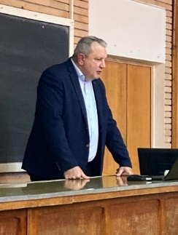 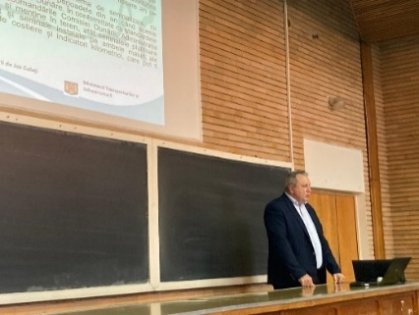

Ing. Florin Movilă

AFDJ este poate cel mai reprezentativ armator român, cu un număr de 76 de nave propulsate și nepropulsate, deservite de un personal navigant de 317 peroane cu diferite calificări – de la comandant de navă, la marinar.

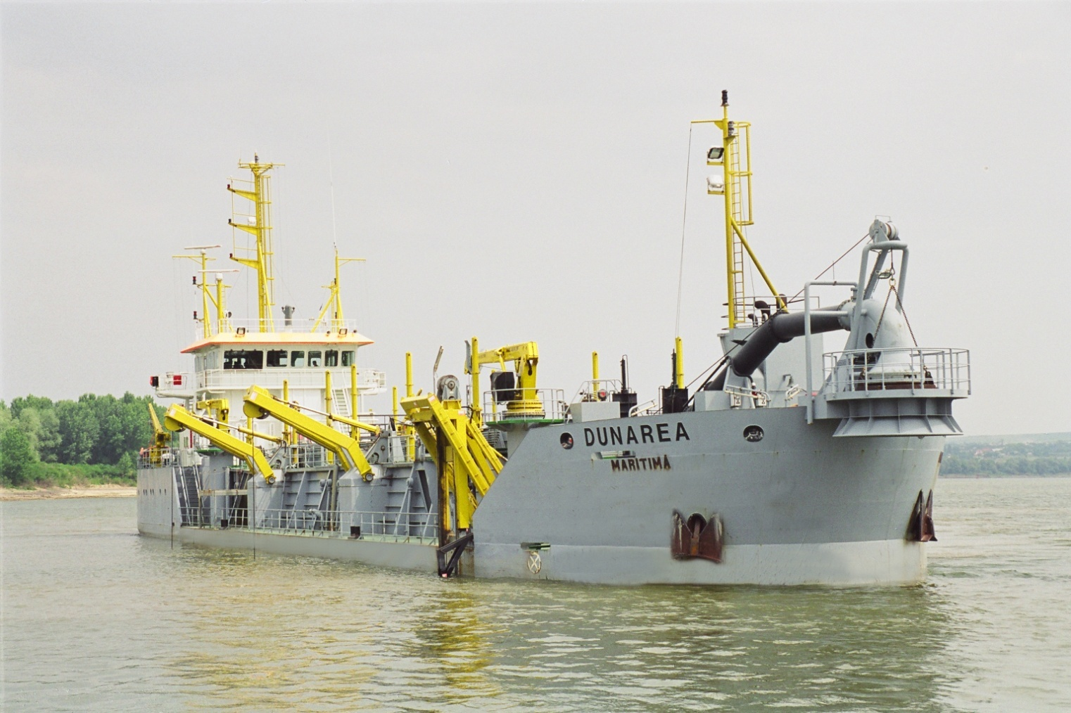

*Draga “Dunarea*”

Au fost prezentate activitățile principale ale AFDJ:

* Dragaj – pentru asigurarea adâncimi minime de navigație;
* Semnalizare costiera și plutitoare;
* Masurători topo-hidrografice;
* Activități de salvare a navelor, depoluare și spargerea gheții;
* Pilotaj nave maritime pe sectorul Sulina - Brăila.

De asemenea, au fost prezentate proiectele de investiții ale AFDJ:

* Reînnoirea și modernizarea flotei;
* Proiecte de modernizare a infrastructurii căii navigabile internaționale ”Dunare”.

La finalul prezentării au fost puse multe întrebări din partea participanților. La iețirea din amfiteatru s-a făcut o poză de grup.

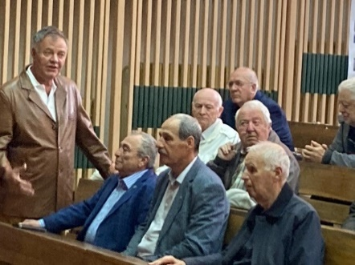 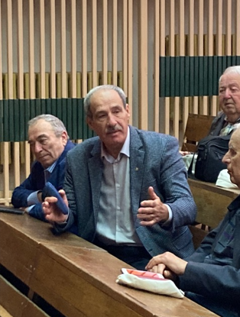

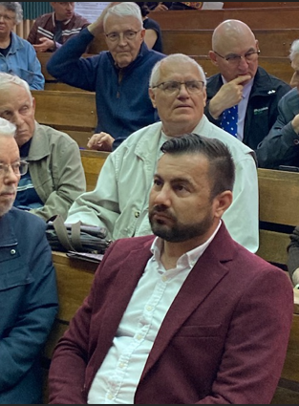 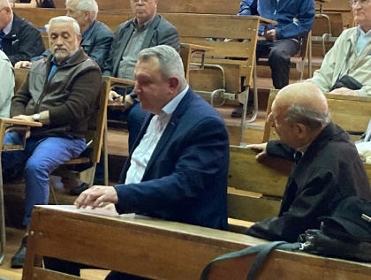

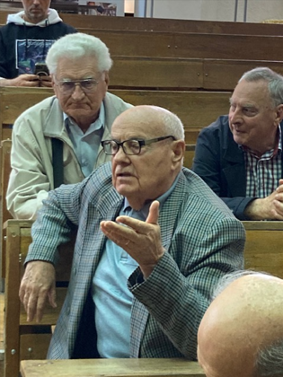 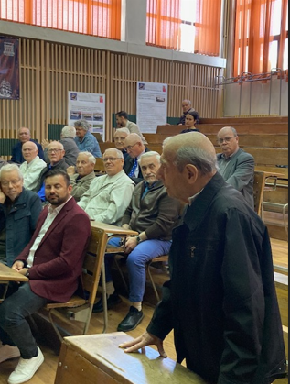

Amfiteatrul D01

,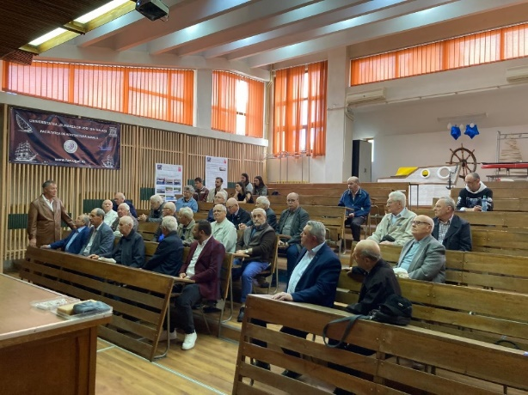

Gabriel Popescu – salut de bun venit

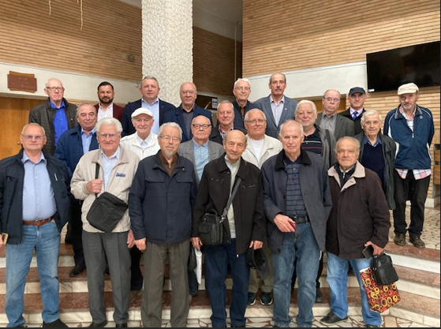

Holul Facultății de Inginerie, UGAL

**Ing. Florin** **Alexandru Movila - Scurtă biografie**

Născut in anul 1972 la Galati, este absolvent al Universității "Dunărea de Jos", Facultatea de Mașini și Echipamente Termice, secția Motoare cu ardere internă, promoția 1997.

Din anul 2020, îndeplinește funcția de inginer șef si coordonează Departamentul Tehnic, cu responsabilități in repararea, întreținerea si modernizarea navelor regiei AFDJ, precum si in implementarea proiectelor de investiții.

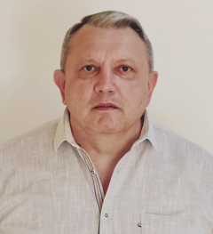

**Comitetul de organizare CCN**

*Dr. Ing. Gelu KAHU - Fondator CCN (1930- dec. 2018)*

*Dr. ing. Jean Sever POPOVICI - Coordonator CCN*

*Dr. ing. Roman PÎRVULESCU - membru*

*Ing. Valentin POPESCU - membru*

*Contraamiral (r) dr. ing Constantin Rusu - membru*

*Ing. Silvia PANAITE - membru și redactor coordonator*

*Prof. univ. dr. ing. Costel Iulian MOCANU – membru*